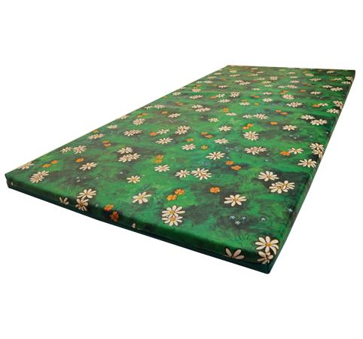
Descrizione:
Materasso prato, in PVC, con serigrafia modello prato
e margherite, cerniera di sicurezza per poterlo
sfoderare in modo pratico, disponibile in 3 misure,
200x100x5, 200x200x5 e 150x150x5 cm.
Base realizzata in pvc antiscivolo
Catalogo: Arredi per Asili, Scuole e
Comunità
Codice: BM36028
Categoria: Materassi e pavimentazioni
morbide

